
INF111 – Progammation Orientée-Objet
Service des enseignements généraux.
Iannick Gagnon, Francis Bourdeau
Laboratoire 01

Objectif
Ce laboratoire se compose de 15 exercices. Ceux-ci doivent tous être complétés d’ici la prochaine séance de laboratoire. Les notions validées dans ce laboratoire sont :
- La modélisation d'un concept par l'entremise d'une classe.
- La définition de constructeur, accesseur, mutateur, méthode et surcharge.
- L'utilisation de ces classes dans une application.

Classification des exercices
Les exercices de ce laboratoire sont regroupés en trois catégories :
Exercices qui développent des automatismes
 | Ces exercices sont simples, et volontairement répétitifs. Ces exercices servent à répéter des syntaxes simples de manière qu’elles deviennent des automatismes. Si vous arrivez à effectuer ces exercices rapidement, sans regarder vos notes, vous maîtrisez ce type d’exercices, sinon, continuez à répéter.
Exercices d’exploration
 | Ces exercices ne sont pas difficiles en soi, mais vous amenez à tester votre compréhension des notes de cours. Après une révision des notes de cours, ces exercices devraient se faire facilement.
Exercices de dépassement
 | Ces exercices sont difficiles et ont pour but de vous amener comprendre les notions enseignées en profondeur et de développer les concepts plus avancés associés avec les structures montrées en classe et en exemple.  Même avec les notes de cours, ces exercices peuvent être difficiles. Si vous restez bloqués, réalisez un schéma qui montre l'évolution des valeurs intermédiaires du problème afin d'arriver progressivement vers la solution.

Série no1 - PoutreRectangulaire

 Exercice 01
Écrivez une classe nommée PoutreRectangulaire avec son constructeur par initialisation qui reçoit les paramètres :
- base: La base de la section (B).
- hauteur: La hauteur de la section (H).
- epaisseur: L'épaisseur de la section (e).
Ces paramètres doivent être sockés comme des attributs privés.
Voici un schéma explicatif :
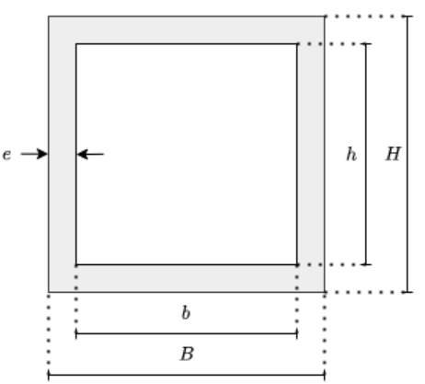

 Exercice 02
Ajoutez des accesseurs ces trois attributs.

Écrivez un test unitaire JUnit qui créé une poutre de 4x6 avec une épaisseur de 0.5. Le test unitaire vérifie par assertion que le constructeur et les accesseurs fonctionnent.

 Exercice 03
Ajoutez une méthode privée nommée calculerInertie qui calcule l'inertie de la poutre avec l'équation suivante et la stocke dans un attribut publique nommé inertie:
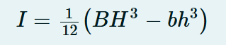
Ajoutez des mutateurs pour les trois attributs initialisés par le constructeur. Tout changement de dimension à la poutre implique de recalculer son inertie. Assurez-vous que l'inertie soit calculée dès la création de l'objet. Ajoutez un accesseur pour l'inertie.

Écrivez un test unitaire JUnit qui créé une poutre de 10x10 avec une épaisseur de 1. Le test unitaire vérifie par assertion que l'inertie est de 492. Modifiez la base de la poutre avec la valeur 7 et vérifiez que l'inertie est de 370.

Exercice 04
Ajoutez une redéfinition de la méthode toString. Cette méthode retourne une chaîne de caractères contenant les dimensions de la poutre sous la forme base x hauteur x épaisseur.

Écrivez un test unitaire JUnit qui créé une poutre de 4x6 avec une épaisseur de 0.5. Le test unitaire affiche la représentation textuelle de la poutre à l'aide de l'instruction "System.out.println" et vérifie par assertion que la méthode retourne le chaîne de caractère "4 x 6 x 0.5".

Exercice 05
Ajoutez une redéfinition de la méthode equals. Cette méthode compare les dimensions d'une poutre avec une poutre. Commencer par vérifier si les deux poutres sont la même en comparant leur référence. Ensuite, vérifier si la poutre no2 existe (sa référence diffère de null) et s'il s'agit bien d'une poutre (elle à la possède la même classe que la poutre no1). Finalement, vérifier si les dimensions des deux poutres sont égales.

Cas no1 :  P1 est une poutre de 4x6x0.5  P2 = P1  Les deux poutres sont égales. | Cas no4 :  P1 est une poutre de 4x6x0.5  P2 est une référence nulle.  Les deux poutres ne sont pas égales
Cas no2 :  P1 est une poutre de 4x6x0.5  P2 est une poutre de 4x6x0.5  Les deux poutres sont égales. | Cas no5 :  P1 est une poutre de 4x6x0.5  P2 est une String valant "4x6x0.5"  Les deux poutres ne sont pas égales.
Cas no3 :
P1 est une poutre de 4x6x0.5
P2 est une poutre de 2x12x1

Les deux poutres ne sont pas égales.
Ajoutez un test unitaire qui valide les quatre cas suivants :

Série no2 - Particule

 Exercice 01
Écrivez une classe nommée Particule de même que son constructeur par initialisation qui reçoit les paramètres suivants :
- px: La position en x.
- py: La position en y.
- vx: La vitesse en x.
- vy: La vitesse en y.
Ces paramètres doivent être stockés comme attributs privés.
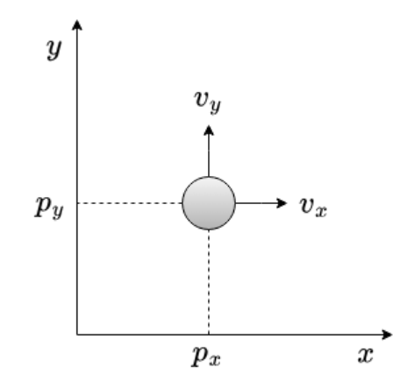

 Exercice 02
Ajoutez des accesseurs et des mutateurs pour ces quatre attributs.

Écrivez un test unitaire JUnit qui créé une particule positionnée en {10.2, 5.5} et ayant une vitesse de {-3.1, 0.7}. Le test unitaire vérifie par assertion que le constructeur et les accesseurs fonctionnent. Utilisez une précision de 0.01 pour les validations.

Ensuite, modifiez la particule pour qu'elle possède une position de {1, 2} et une vitesse de {3, 4}. Vérifiez par assertion que les mutateurs fonctionnent.

 Exercice 03
Ajoutez une méthode publique nommée avancer qui reçoit un pas temporel (Δt) et qui ne retourne rien. La méthode calcule la nouvelle position (P2) de la particule en appliquant les formules montrées sur le schéma suivant :
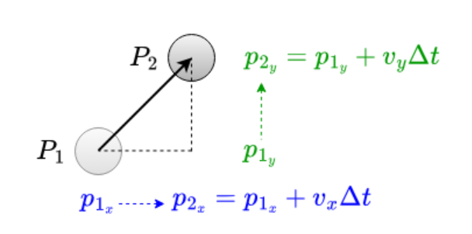
Ajoutez un test unitaire qui définit une particule positionnée en {3, 4} et ayant une vitesse de {1, 2}. Le test fait avancer la particule de pas de temps de 0.1s. Vérifiez par assertion que la particule est maintenant positionnée en {3.1, 4.2}.

Exercice 04
Ajoutez une méthode publique nommée tempsCollision qui reçoit une deuxième particule et qui retourne le temps auquel les deux particules entreraient en collision.

Une collision se produit lorsque, après un déplacement, les positions de deux particules sont égales. Nous pouvons prédire le temps de collision entre deux particules comme suit :
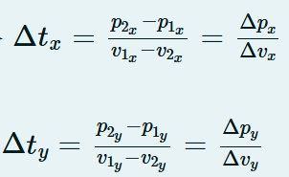
S'il y a collision, alors Δtx et Δty seront égaux, alors retourné l'un des deux temps. S'ils ne sont pas égaux, c'est qu'il n'y a pas de collision et vous retournez NaN (Not a Number).

Pour pallier aux erreurs de quantification, nous disons que deux valeurs sont égales si la valeur absolue de leur différence est inférieure ou égale à ε=0.001. Dans le cas d'un mouvement 1D (p. ex., y1=y2), vous obtiendrez des numérateurs et/ou des dénominateurs nuls, ce qui engendrera des erreurs. Pour pallier cela, remplacez les valeurs nulles par ε.

Cas no1 :  P1 positionnée en {0, 0} avec une vitesse de {1, 1}.  P2 positionnée en {1, 1} avec une vitesse de {0, 0}.  Le temps de collision est de 1.0 | Cas no2:  P1 positionnée en {0, 0} avec une vitesse de {0.1, 1}.  P2 positionnée en {1, 1} avec une vitesse de {0, 0}.  Le temps de collision est de NaN
Cas no3 :  P1 positionnée en {0, 0} avec une vitesse de {0, 1}.  P2 positionnée en {0, 1} avec une vitesse de {0, 0}.  Le temps de collision est de 1.0 | Cas no4:  P1 positionnée en {0, 0} avec une vitesse de {1, 0}.  P2 positionnée en {1, 0} avec une vitesse de {0, 0}.  Le temps de collision est de 1.0
Ajoutez un test unitaire qui effectuera quatre cas de tests.

Exercice 05
Ajoutez une méthode publique nommée predireCollision qui reçoit une autre particule. Elle retourne une liste qui contiendra : la position en x de la collision, la position en y de la collision et le temps auquel aura lieu la collision.

Attention! : Ne modifiez pas les particules. Faites seulement le calcul en recopiant les équations de la question 3 et en utilisant le temps de collision Δtcollision calculé avec la méthode de la question 4.

Note: Pour créer une telle liste, utilisez l'instruction Arrays.asList(pos_x, pos_y, temps);
Consulter la section "Returning list of Object" de cette page web :
https://www.geeksforgeeks.org/returning-multiple-values-in-java/

Cas no1 :  P1 positionnée en {0, 0} avec une vitesse de {1, 1}.  P2 positionnée en {1, 1} avec une vitesse de {0, 0}.  La liste retournée contient : {1,1,1}  Vérifiez que P1 est encore positionnée en {0, 0}.  Vérifiez que P2 est encore positionnée en {1, 1}. | Cas no2:  P1 positionnée en {0, 0} avec une vitesse de {0, 1}.  P2 positionnée en {1, 1} avec une vitesse de {0, 0}.  La liste retournée contient : {NaN, NaN, NaN}
Ajoutez un test unitaire qui effectuera quatre cas de tests.

Exercice 05
Ajoutez une redéfinition de la méthode toString.

Exercice 06
Ajoutez une redéfinition de la méthode equals.

Exercice 07
Créez un programme principal qui…

